

**Lớp :** ………………

**Họ và tên**: ………………………………

**Kiến thức tuần 35**

**\* Ôn tập tổng hợp các kiến thức đã học**

**Bài tập cuối tuần**

**Lớp 4 – Tuần 35**

**Bài tập cuối tuần**

**Lớp 4 – Tuần 10**

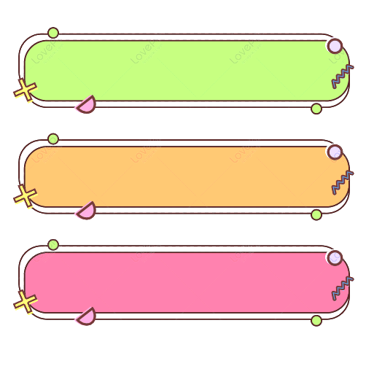

**PHẦN TRẮC NGHIỆM**



**Khoanh vào chữ cái đặt trước câu trả lời đúng:**

B

|  |  |
| --- | --- |
| $\frac{4}{16}$ | $\frac{8}{16}$ |
| $\frac{5}{15}$ | $\frac{4}{8}$ |

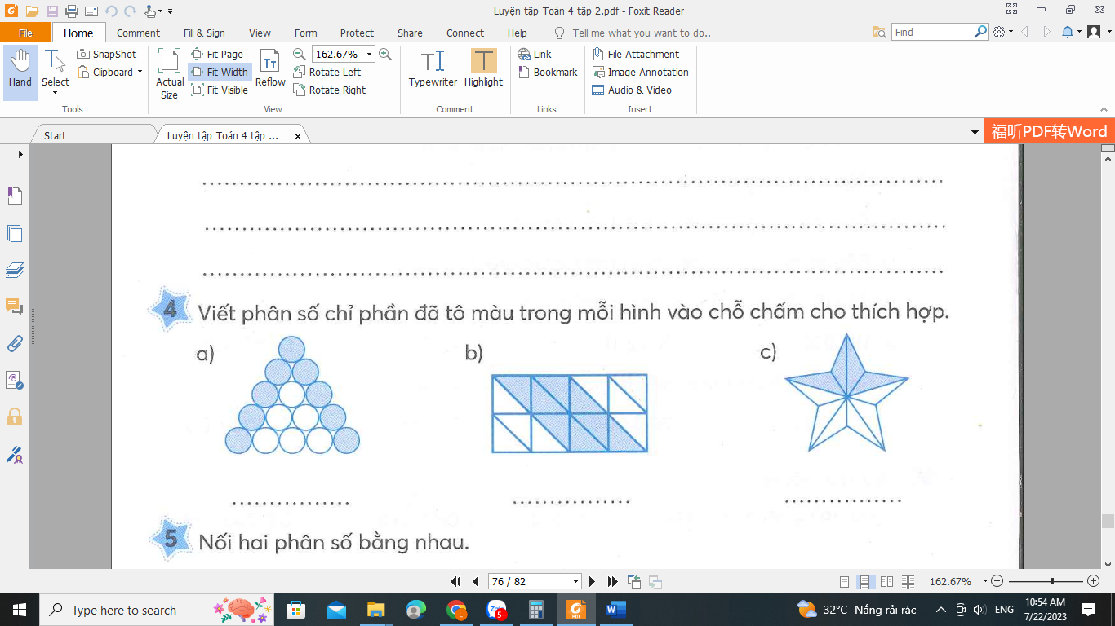Câu 1. Phân số chỉ số phần tô màu của hình bên là:

Câu 2. Phân số bằng với phân số $\frac{3}{5}$ là:

|  |  |  |  |
| --- | --- | --- | --- |
| $\frac{45}{75}$ | $\frac{38}{95}$ | C. $\frac{45}{25}$ | D. $\frac{15}{30}$ |

Câu 3. Số 163 793 bé hơn số nào dưới đây?

|  |  |  |  |
| --- | --- | --- | --- |
| 1. 16 379 | 1. 136 793 | C. 163 973 | D. 159 999 |

Câu 4. Số liền sau của số 99 999 đọc là:

|  |  |
| --- | --- |
| A. Chín mươi chín nghìn chín trăm chín mươi chín | B. Chín trăm chín mươi chín |
| C. Chín mươi chín nghìn chín trăm | D. Một trăm nghìn |

Câu 5. Các phân số $\frac{1}{3}$, $\frac{2}{3}$, $\frac{2}{9}$, $\frac{5}{9}$ xếp theo thứ tự từ lớn đến bé là:

|  |  |  |  |
| --- | --- | --- | --- |
| 1. , , , | 1. , , , | C. , , , | D. , , , |

Câu 6. 6 000 giây = …… phút. Số thích hợp điền vào chỗ chấm là:

|  |  |  |  |
| --- | --- | --- | --- |
| 1. 6 | 1. 10 | C. 100 | D. 1 000 |

Câu 7. Cân nặng của 4 vận động viên: Hưng, Hà, Huy, Tiến, An tham gia đấu vật theo thứ tự là: 61 kg, 75 kg, 67 kg, 78 kg, 80 kg. Vậy, có số vận động viên tham gia thi đấu hạng cân từ 65 kg đến 75 kg là:

|  |  |  |  |
| --- | --- | --- | --- |
| 1. 1 vận động viên | 1. 2 vận động viên | C. 3 vận động viên | D. 4 vận động viên |

Câu 8. Để hoàn thành kế hoạch phủ xanh đất trống đồi núi trọc, tỉnh A cần 15 năm, tỉnh B cần 120 tháng, tỉnh C cần $\frac{1}{5}$ thế kỉ. Trong ba tỉnh đó, tỉnh cần nhiều thời gian nhất là:

|  |  |  |  |
| --- | --- | --- | --- |
| 1. Tỉnh A | 1. Tỉnh B | C. Tỉnh C | D. Tỉnh A và tỉnh B bằng nhau |

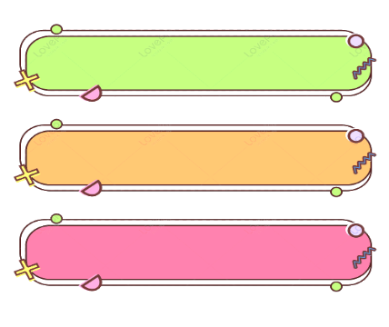



**Bài 1**

**Đặt tính rồi tính.**



**PHẦN TỰ LUẬN**



293 731 + 193 826 792 827 – 183 726 2 827 x 14 281 736 : 42

………………………………………………………………………………………………………..

………………………………………………………………………………………………………..

………………………………………………………………………………………………………..

………………………………………………………………………………………………………..

………………………………………………………………………………………………………..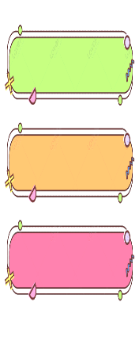



**Bài 2**

**Tính.**

$$\frac{1}{3}$$

$$\frac{7}{6}$$

$$\frac{7}{4}$$

$$\frac{5}{8}$$

a. + = …………………………………. b. - = ………………………………….

$$\frac{2}{3}$$

$$\frac{12}{32}$$

$$\frac{2}{7}$$

$$\frac{8}{5}$$

c. x = …………………………………. d. : = ………………………………….

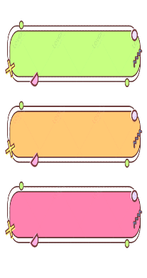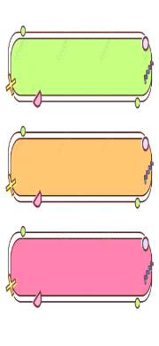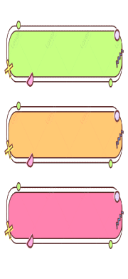

**Bài 3**

**Giải bài toán sau.**

Chị An rót đầy nước một cái chai 500 ml nước. Sau đó, chị dùng nửa lượng nước trong chai tưới rau và lượng nước còn lại để đổ vào bình hoa. Hỏi Hỏi lượng nước đổ vào bình hoa là bao nhiêu mi-li-lít nước?

$$\frac{1}{5}$$

Bài giải

………………………………………………………………………………………………………..

………………………………………………………………………………………………………..

………………………………………………………………………………………………………..

………………………………………………………………………………………………………..

………………………………………………………………………………………………………..

………………………………………………………………………………………………………..

………………………………………………………………………………………………………..



**Bài 4**

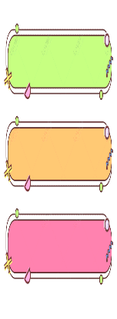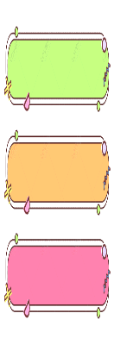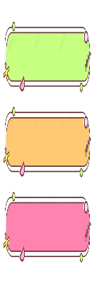

**Tính bằng cách thuận tiện.**



**a. 2023 x ($\frac{1}{2 }$**  + $\frac{1212}{2424}$) = ……………………………………………………………………………..

**b. $\frac{18}{29 }$**  x $\frac{9}{11}$ + $\frac{9}{11}$ x $\frac{11}{29}$ = ………………………………………………………………………………..